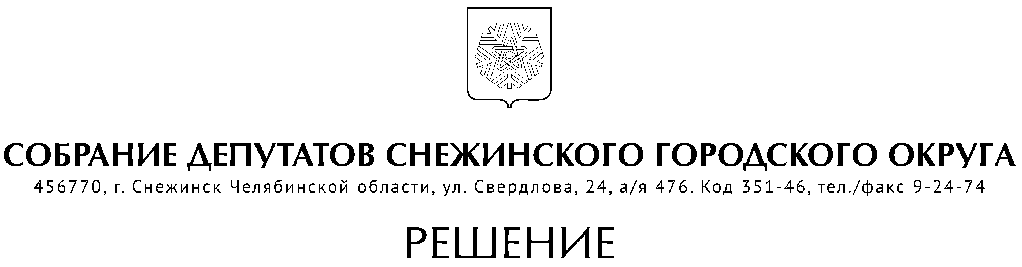

от 06 октября 2020 года № 9

г. Снежинск
Челябинской области

О назначении публичных слушаний по проекту
решения Собрания депутатов Снежинского
городского округа «О внесении изменений
и дополнений в Устав муниципального
образования «Город Снежинск»

В соответствии с Положением «О публичных слушаниях в городе Снежинске», утвержденным постановлением Собрания депутатов города Снежинска от 17.08.2005 г. № 78 (в редакции от 14.12.2017 г. № 151), в целях выявления общественного мнения и внесения предложений и рекомендаций по проекту нормативного правового акта, Собрание депутатов Снежинского городского округа

РЕШАЕТ:
1. Назначить публичные слушания по проекту решения Собрания депутатов Снежинского городского округа «О внесении изменений и дополнений в Устав муниципального образования «Город Снежинск» на 10.11.2020 г. в 18.00.
2. Инициатор и ответственный за проведение публичных слушаний – Собрание депутатов Снежинского городского округа.
3. Определить местом проведения публичных слушаний зал заседаний Управления градостроительства Снежинского городского округа (по адресу: г. Снежинск, бульвар Циолковского, д. 6).
4. Для организации публичных слушаний создать комиссию в составе:
1) Ремезов Алексей Геннадьевич – председатель комиссии, председатель Собрания депутатов Снежинского городского округа;
2) Кузьмин Антон Владимирович – начальник юридического отдела администрации города Снежинска (по согласованию);
3) Баржак Роман Васильевич – депутат Собрания депутатов Снежинского городского округа;
4) Шикин Артем Михайлович – председатель Контрольно-счетной палаты города Снежинска;
5) Третникова Алена Михайловна – руководитель аппарата Собрания депутатов города Снежинска.
5. Комиссии по организации публичных слушаний:
а) в срок до 08.10.2020 г. осуществить официальную публикацию проекта решения Собрания депутатов Снежинского городского округа «О внесении изменений и дополнений в Устав муниципального образования «Город Снежинск»;
б) организовать в Собрании депутатов Снежинского городского округа прием от граждан предложений по внесению изменений и дополнений в проект решения Собрания депутатов Снежинского городского округа «О внесении изменений и дополнений в Устав муниципального образования «Город Снежинск» в рабочие дни с 08.10.2020 г. по 09.11.2020 г. в период времени с 09.00. до 12.00. и с 14.00. до 17.00. по адресу: г. Снежинск, ул. Свердлова, д. 24, кабинеты № 101, 103, 105, 107, а также на адрес электронной почты Собрания депутатов: sobr@snzadm.ru. Окончание приема предложений: 17.00 09.11.2020 г.
6. Учет предложений и участие граждан в обсуждении осуществляются в соответствии с Положением «О публичных слушаниях в городе Снежинске», утвержденным постановлением Собрания депутатов города Снежинска от 17.08.2005 г. № 78 (в редакции от 14.12.2017 г. № 151).
7. Настоящее решение вступает в силу со дня официального опубликования.

Председатель Собрания депутатов
Снежинского городского округа А. Г. Ремезов

от _________2020 года № ПРОЕКТ

г. Снежинск
Челябинской области

О внесении изменений и дополнений
в Устав муниципального образования
«Город Снежинск»
В целях приведения Устава муниципального образования «Город Снежинск» в соответствие с действующим законодательством Собрание депутатов Снежинского городского округа

РЕШАЕТ:

1. Внести в Устав муниципального образования «Город Снежинск», утвержденный постановлением Снежинского городского Совета депутатов от 18.12.1996 г. № 37 (в редакции от 23.05.2019 г. № 44) следующие изменения и дополнения:

- в статье 28 пункт 5 изложить в следующей редакции:

«5. Депутат Собрания депутатов Снежинского городского округа, осуществляющий полномочия депутата на непостоянной основе, освобождается от выполнения производственных или служебных обязанностей по месту работы на время осуществления полномочий депутата Собрания депутатов Снежинского городского округа. На этот период, который не может составлять в совокупности менее двух и более трех рабочих дней в месяц, за депутатом Собрания депутатов Снежинского городского округа сохраняется место работы (должность) и средняя заработная плата».
2. Настоящее решение подлежит официальному опубликованию в газете «Известия Собрания депутатов и администрации города Снежинска», обнародованию на информационных стендах, после его государственной регистрации в территориальном органе уполномоченного федерального органа исполнительной власти в сфере регистрации уставов муниципальных образований.
3. Настоящее решение вступает в силу после его официального опубликования (обнародования) в соответствии с действующим законодательством.

Председатель Собрания депутатов
Снежинского городского округа А. Г. Ремезов

Глава Снежинского городского округа И. И. Сапрыкин

